[ALT-F] Particionado de disco duro desde ALT-F
- ALT-F es un firmware que se puede instalar en el DNS323 y permite utilizar discos duros de más de 2 TB, al poder manejar tablas de particiones GPT.
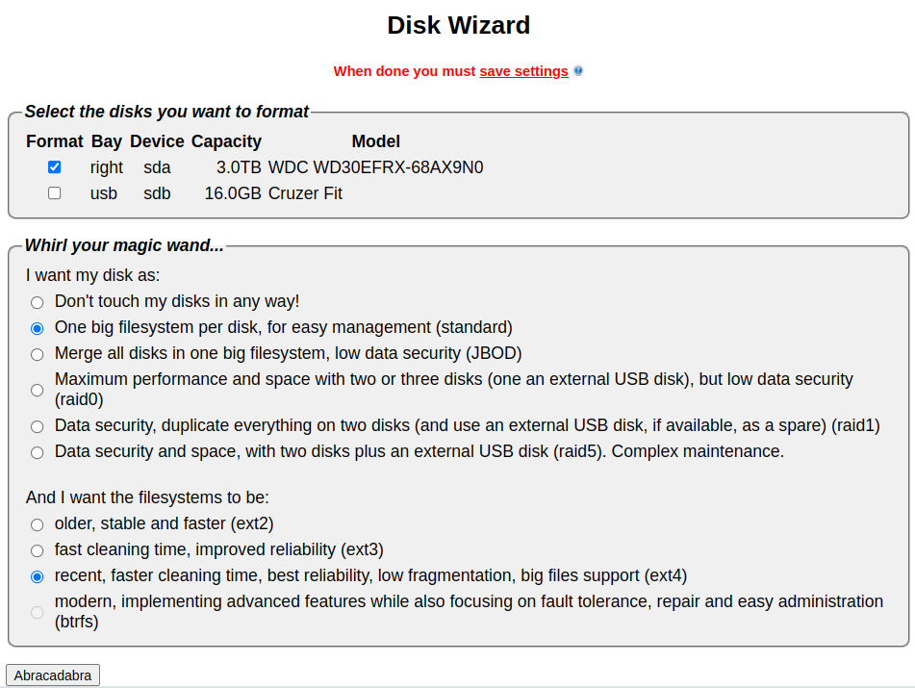
- Montamos el disco en el NAS y lo preparamos con el menú Disk → Wizard. En este caso se trata de un disco de 3 TB.
- Damos a Abracadabra y el disco queda preparado para su uso.
- Vamos ahora a analizar cómo han quedado las particiones en el mismo. Para ello usaré gdisk. Me conecto con una sesión ssh
ssh root@ip_NAS
Entrando con la misma contraseña que en el entorno gráfico web del firmware.
- Para ver las particiones ejecutamos
gdisk /dev/sda
lo que nos muestra
[root@bkp]# gdisk /dev/sda
GPT fdisk (gdisk) version 1.0.1
Partition table scan:
MBR: protective
BSD: not present
APM: not present
GPT: present
Found valid GPT with protective MBR; using GPT.
Command (? for help):
Las opciones de este comando son
Command (? for help): ?
b back up GPT data to a file
c change a partition's name
d delete a partition
i show detailed information on a partition
l list known partition types
n add a new partition
o create a new empty GUID partition table (GPT)
p print the partition table
q quit without saving changes
r recovery and transformation options (experts only)
s sort partitions
t change a partition's type code
v verify disk
w write table to disk and exit
x extra functionality (experts only)
? print this menu
Command (? for help): p
Disk /dev/sda: 5860533168 sectors, 2.7 TiB
Logical sector size: 512 bytes
Disk identifier (GUID): D56AB725-99E4-4299-B299-D20B9A6C56A1
Partition table holds up to 128 entries
First usable sector is 34, last usable sector is 5860533134
Partitions will be aligned on 64-sector boundaries
Total free space is 30 sectors (15.0 KiB)
Number Start (sector) End (sector) Size Code Name
1 64 1429567 698.0 MiB 8200
2 1429568 5860533134 2.7 TiB 8300
Aquí podemos observar que se han creado dos particiones: una de intercambio swap de 698 MiB y otra linux de 2.7 TiB. Para más detalle:
Command (? for help): i
Partition number (1-2): 1
Partition GUID code: 0657FD6D-A4AB-43C4-84E5-0933C84B4F4F (Linux swap)
Partition unique GUID: D4083559-0F86-45A0-9599-52E8CC52F0D3
First sector: 64 (at 32.0 KiB)
Last sector: 1429567 (at 698.0 MiB)
Partition size: 1429504 sectors (698.0 MiB)
Attribute flags: 0000000000000000
Partition name: ''
Command (? for help): i
Partition number (1-2): 2
Partition GUID code: 0FC63DAF-8483-4772-8E79-3D69D8477DE4 (Linux filesystem)
Partition unique GUID: 04B463DE-59C8-4D37-88F8-6DE62601DDED
First sector: 1429568 (at 698.0 MiB)
Last sector: 5860533134 (at 2.7 TiB)
Partition size: 5859103567 sectors (2.7 TiB)
Attribute flags: 0000000000000000
Partition name: ''
que desde el entorno gráfico:
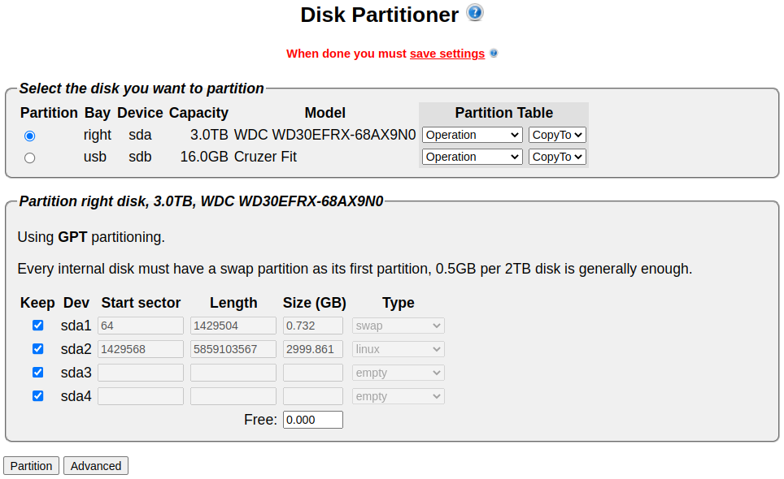
- Ahora ya podemos comenzar a crear carpetas en la partición linux y luego darlas a compartir en smb .

